BRIGA O SEBI – ZDRAVLJE (2.12.)

DANAS RAZGOVARAMO O ZDRAVLJU.
ŠTO NAM SVE TREBA DA BUDEMO ZDRAVI?
TREBA NAM ZRAK, VODA, HRANA, TJELESNA AKTIVNOST, SAN, ODRŽAVANJE OSOBNE HIGIJENE, DOM.
ZAŠTO NAM TO SVE TREBA?
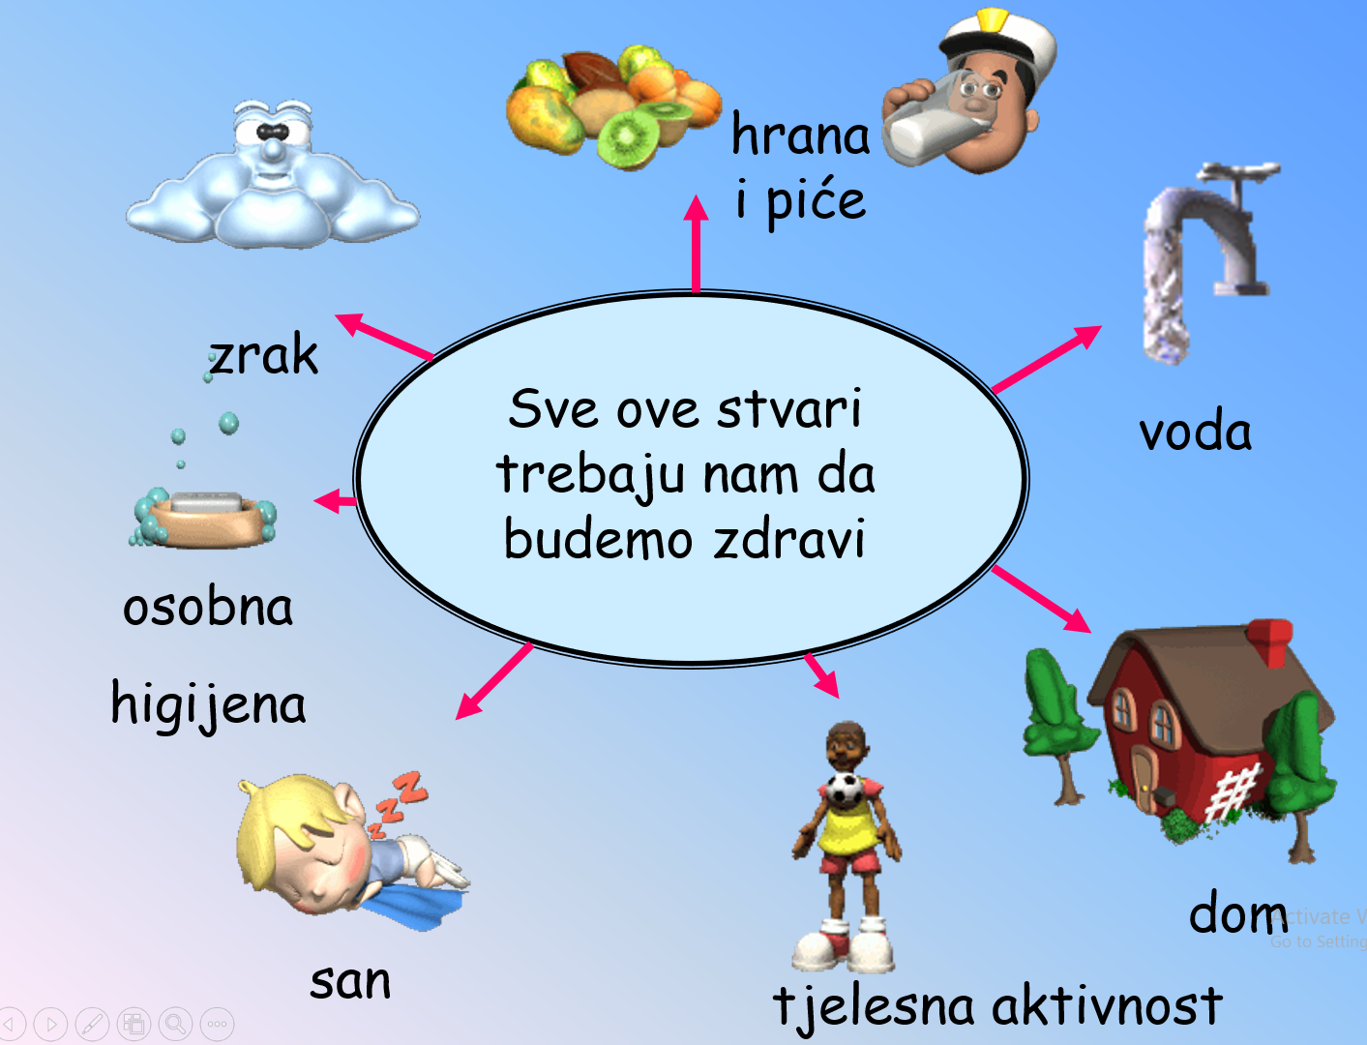
KRENUT ĆEMO S JEDNOM PO JEDNOM STAVKOM.

DIO ĆEMO PROĆI DANAS, A DRUGI DIO SLJEDEĆI SAT!
ZAŠTO NAM TREBA ZRAK?
ZRAK SADRŽI KISIK KOJI NAM TREBA ZA ŽIVOT. BEZ NJEGA NE MOŽEMO ŽIVJETI.

ZAŠTO NAM TREBAJU HRANA I PIĆE?
HRANA NAM DAJE ENERGIJU ZA IGRU I UČENJE.
ZDRAVA HRANA POMAŽE NAM DA RASTEMO I BUDEMO ZDRAVI.

Zadatak: NAGLAS IMENUJ SVAKU OD SLJEDEĆIH NAMIRNICA (ILI SKUPINU NAMIRNICA), A ZATIM ZAOKRUŽI NAMIRNICE KOJE TREBAMO ŠTO VIŠE JESTI JER SU ZDRAVE:

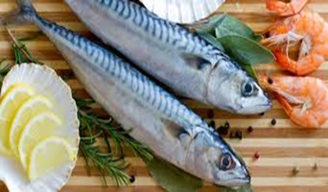
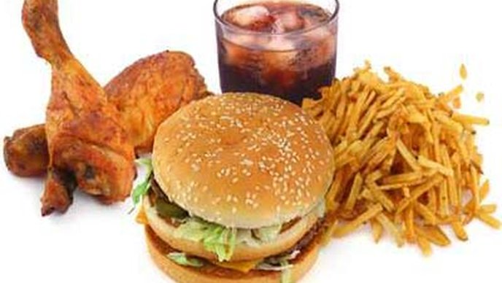

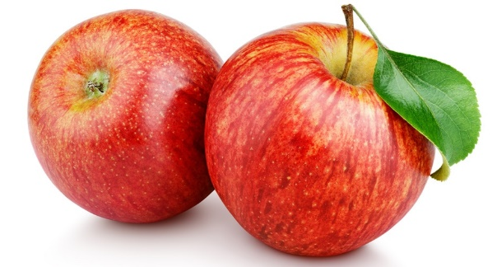

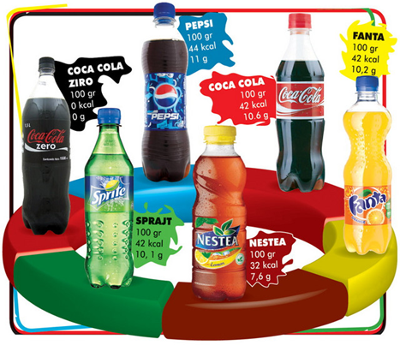

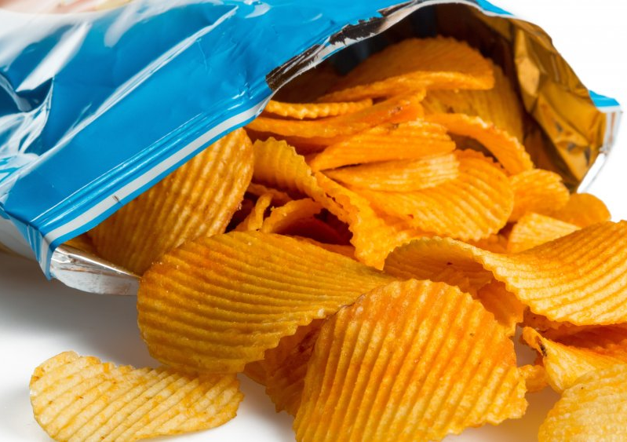
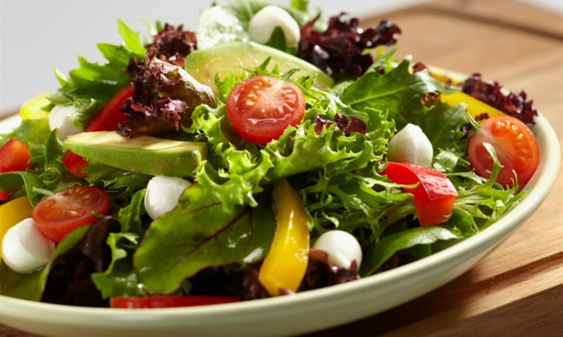

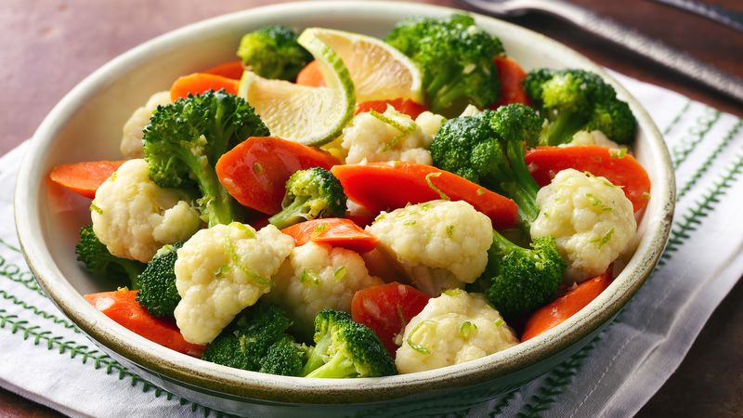
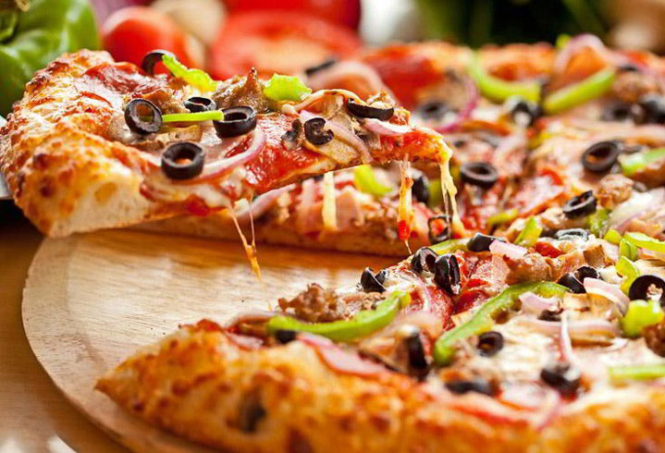

KOJE JE NAJZDRAVIJE PIĆE?
____________________________________________

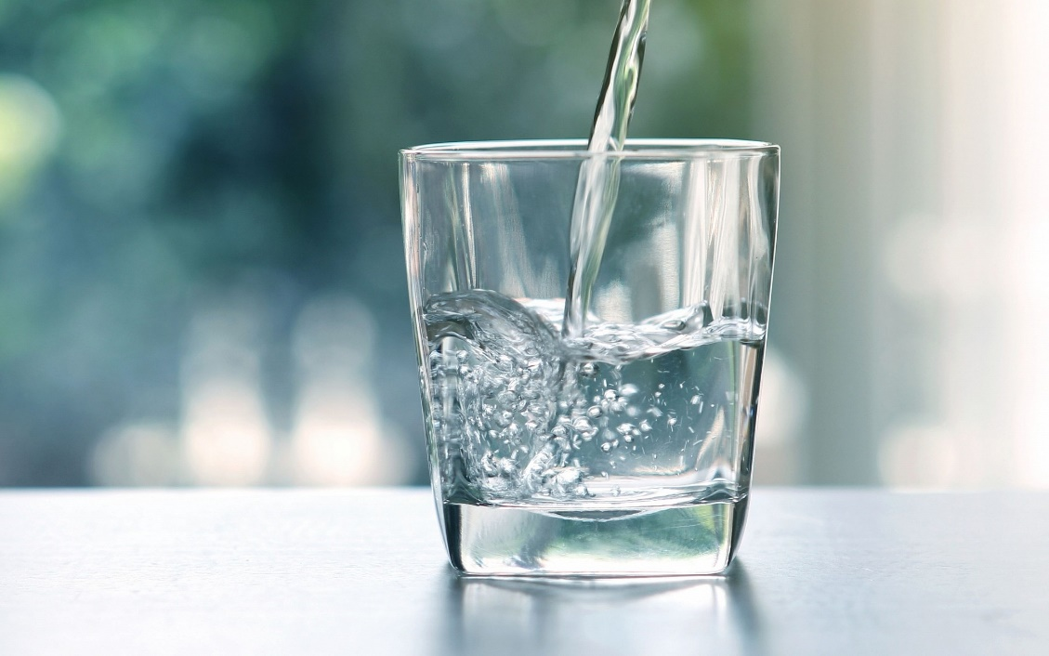

TREBAMO VODU DA BI MOGLI ŽIVJETI.
BEZ VODE NE BI MOGLI ŽIVJETI DUŽE OD TRI DANA!

ZAŠTO NAM TREBA TJELESNA AKTIVNOST?
VJEŽBA POMAŽE NAŠEM SRCU DA DOBRO RADI I OSTANE ZDRAVO.
VJEŽBANJE JE ZDRAVO I ZABAVNO!

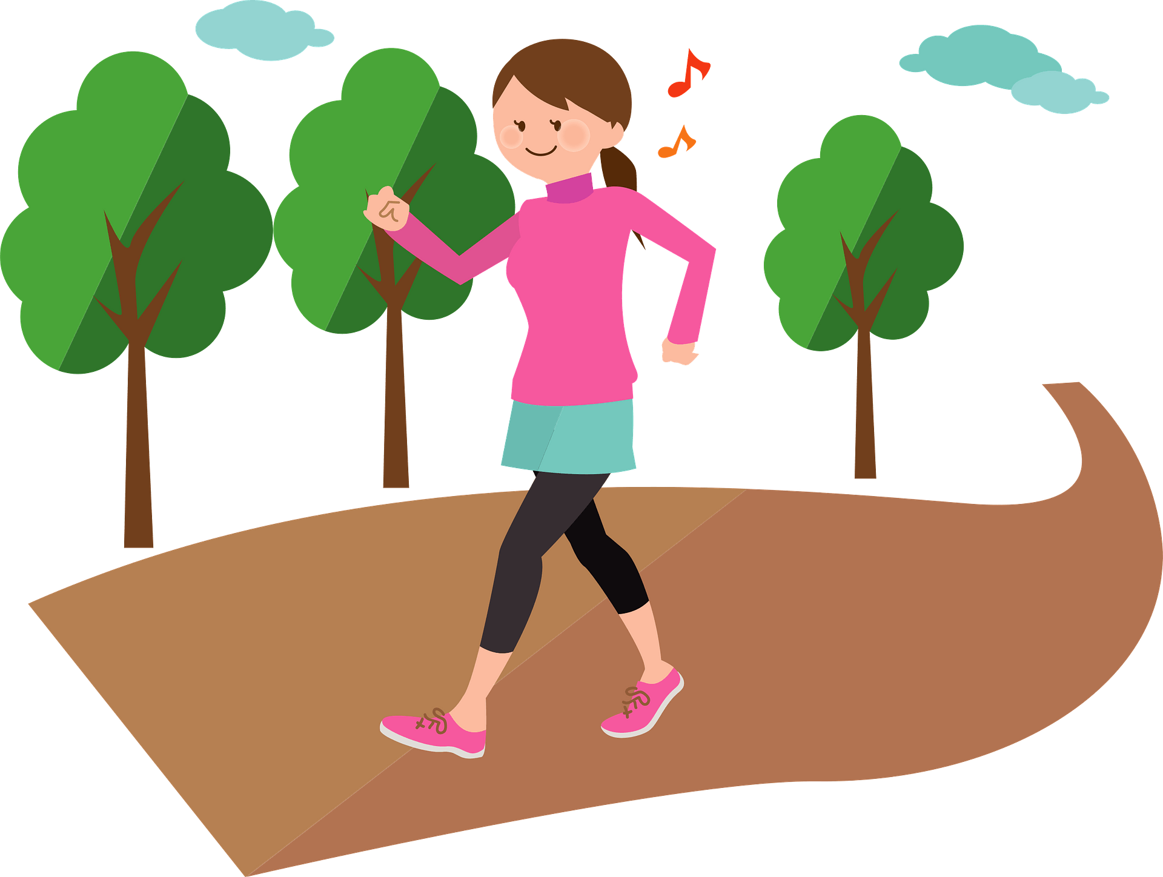

OSOBNA HIGIJENA
TIJELO ODRŽAVAMO ČISTIM NA RAZLIČITE NAČINE.
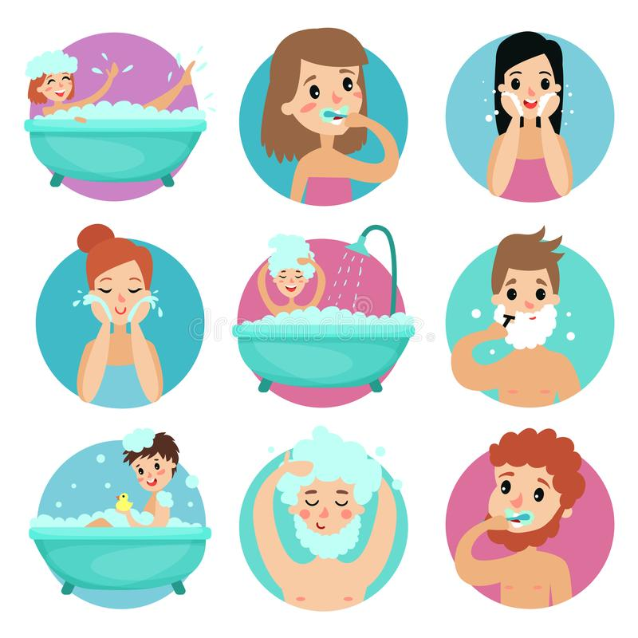
ČISTOĆA NAS ŠTITI OD ZARAZA I BOLESTI.

KADA SMO ZDRAVI NAŠE TIJELO LAKŠE SE BORI S VIRUSIMA I BAKTERIJAMA.

PONOVIMO
*NAPOMENA: Ovisno o mogućnostima Vašeg djeteta, moguće je odgovoriti pismeno ili usmeno.

- BEZ ČEGA NE MOŽEMO ŽIVJETI?
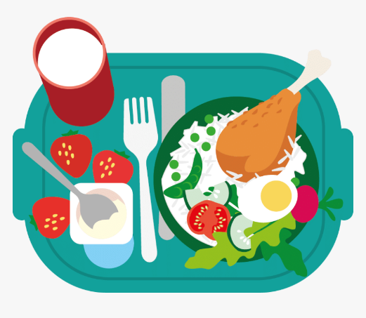

__________________ I _________________________

- ZA ENERGIJU I RAST TREBA NAM:

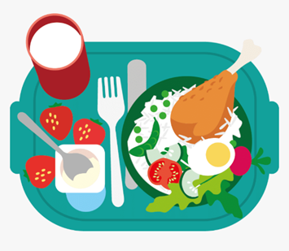

_______________________________________

- DA SRCE DOBRO RADI I OSTANE ZDRAVO TREBA NAM _______________________________.

- KAKO SPRJEČAVAMO ZARAZU I BOLESTI ?




